**TARIK DATA KONEKSITAS DAN SUMMARY (AR & UII)**

1. Login menggunakan user 10009334 dan password @Juli2023 .
2. Tarik koneksitas mengunakan Tcode : zfir0009

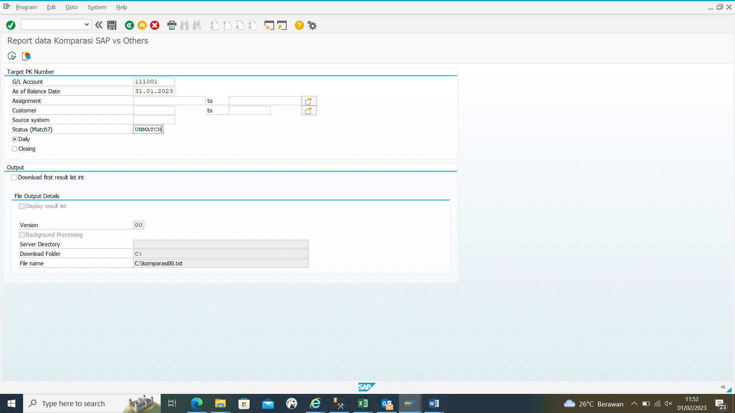

Note :

* G/L account : Diisi sesuai kebutuhan menarik koneksitas apa. Untuk tarik AR : 111001 dan untuk tarik UII : 111301.
* As of Balance Date : Diisi sesuai kebutuhan sesuai tanggal yang akan ditarik. (Tanggal sehari sebelum ditarik)
* Status : UNMATCH

1. Tarik summary AR dan UII mengunakan Tcode : zfir0002

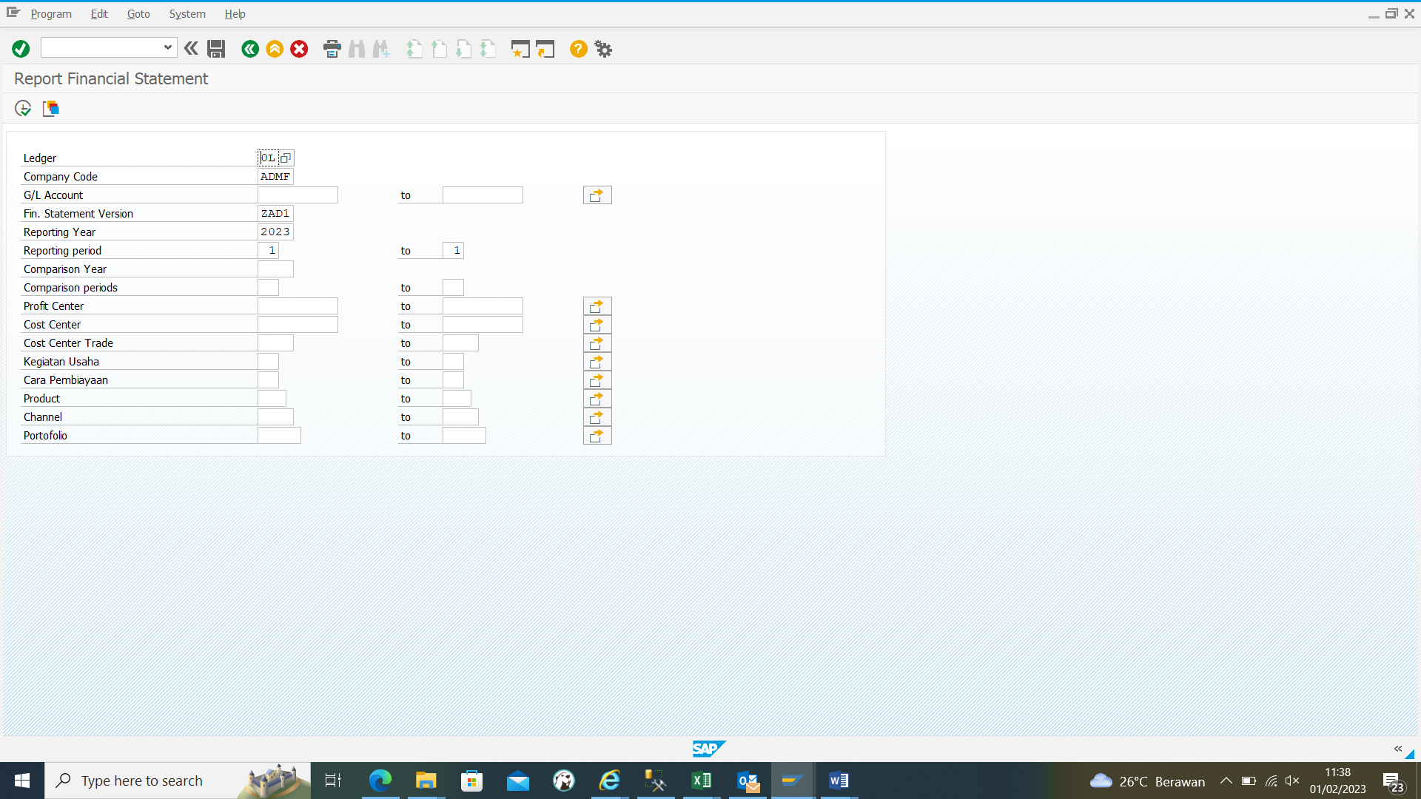

NOTE :

* Isi Ledger : OL
* Isi Company Code : ADMF
* Isi Fin. Statement Version : ZAD1
* Reporting Year : 2023
* Reporting period : 1 to 1 (tergantung bulan yang mau ditarik)

1. Lalu, execute.
2. Klik General Ledger Account, blok dan klik filter

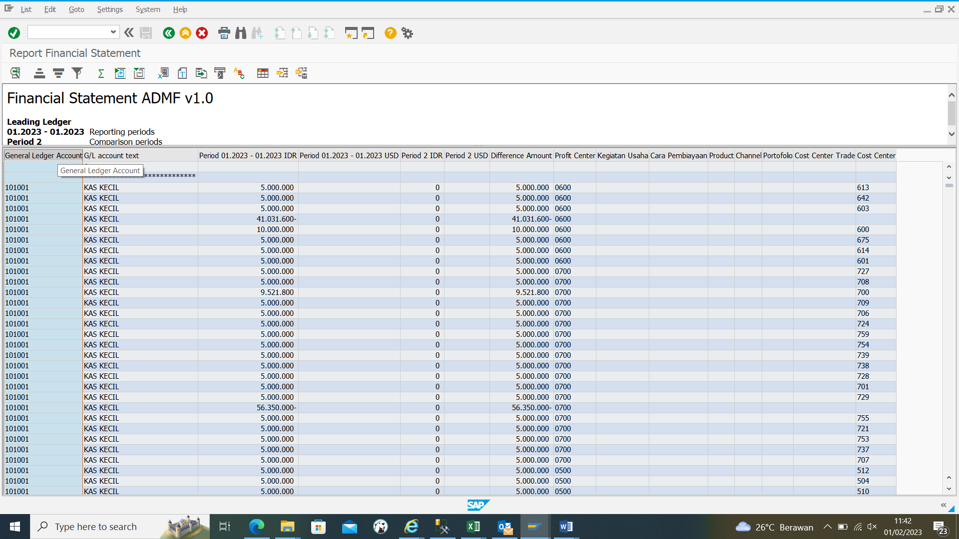

1. Filter General Ledger Account sesuai dengan kebutuhan. Untuk mencari summary AR : 111001 dan untuk menari summary UII : 111301. Lalu klik ceklis hijau.

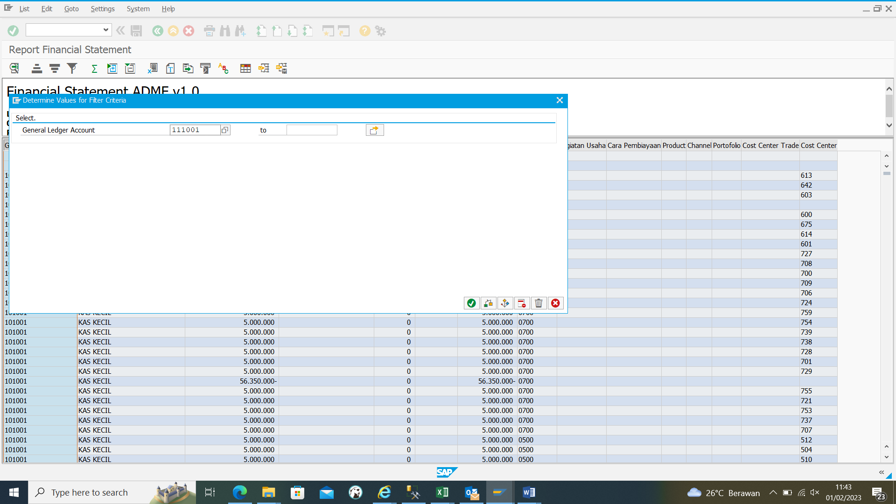

1. Setelah itu klik baian period dan klik summary (∑)

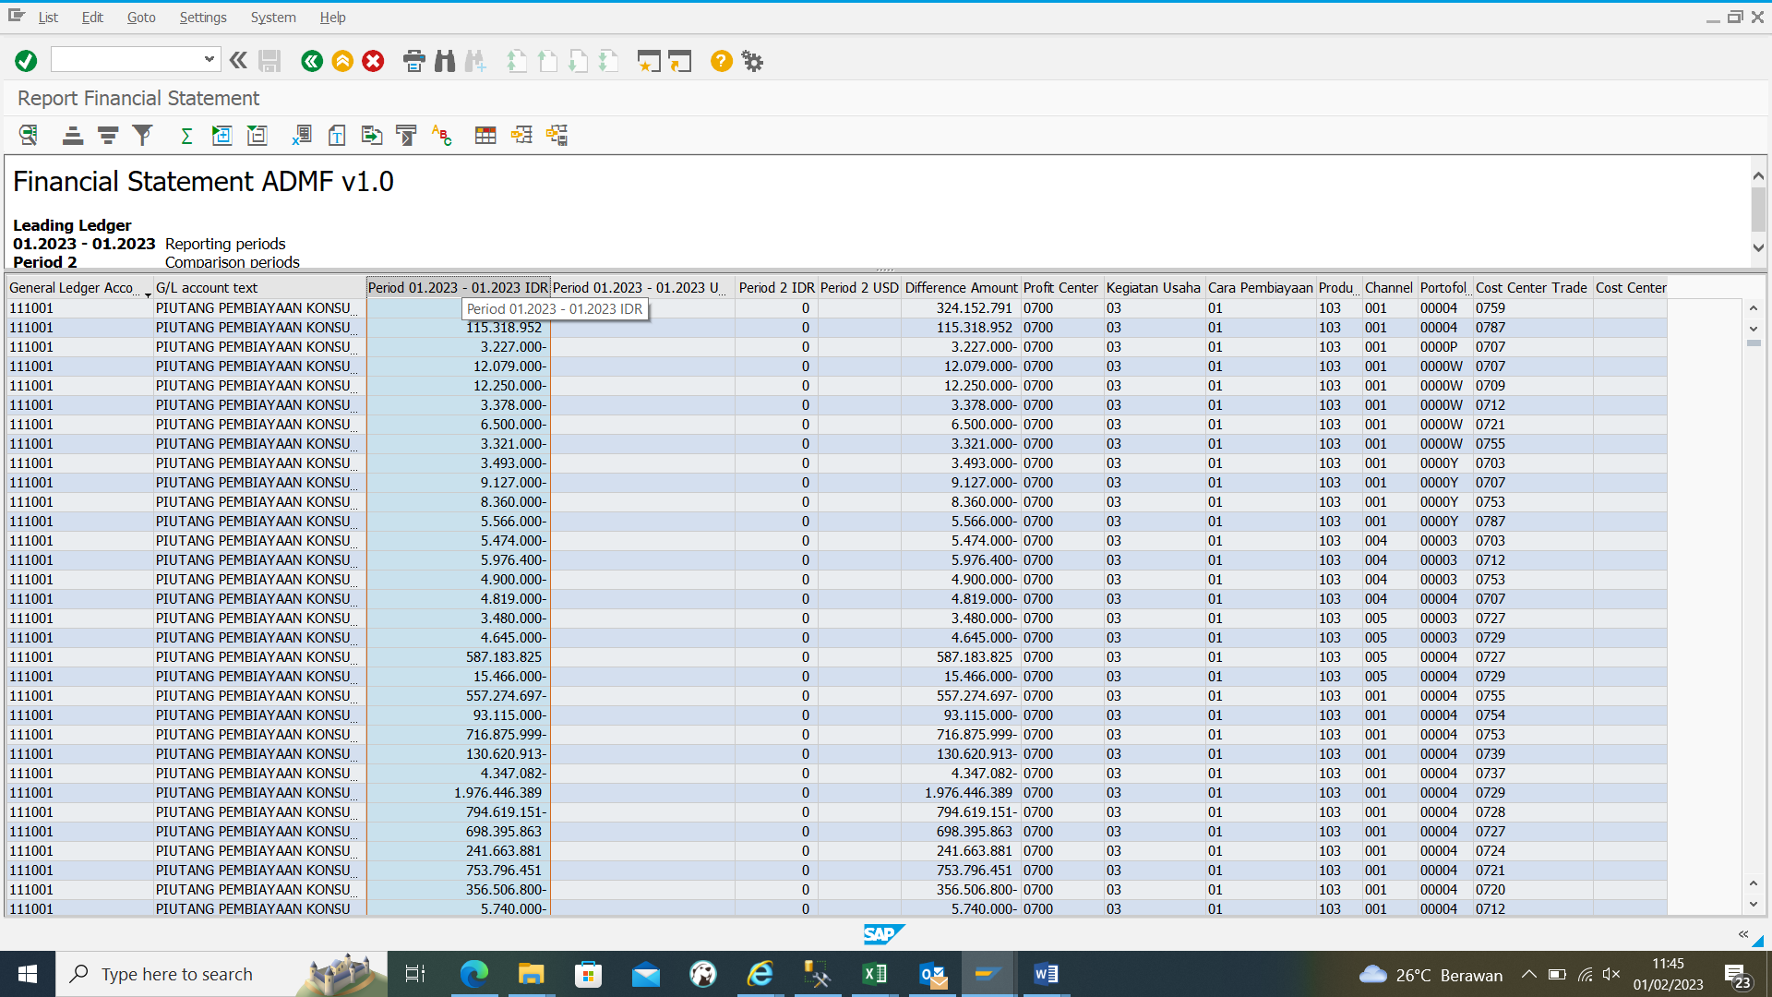

1. Copy hasil summary

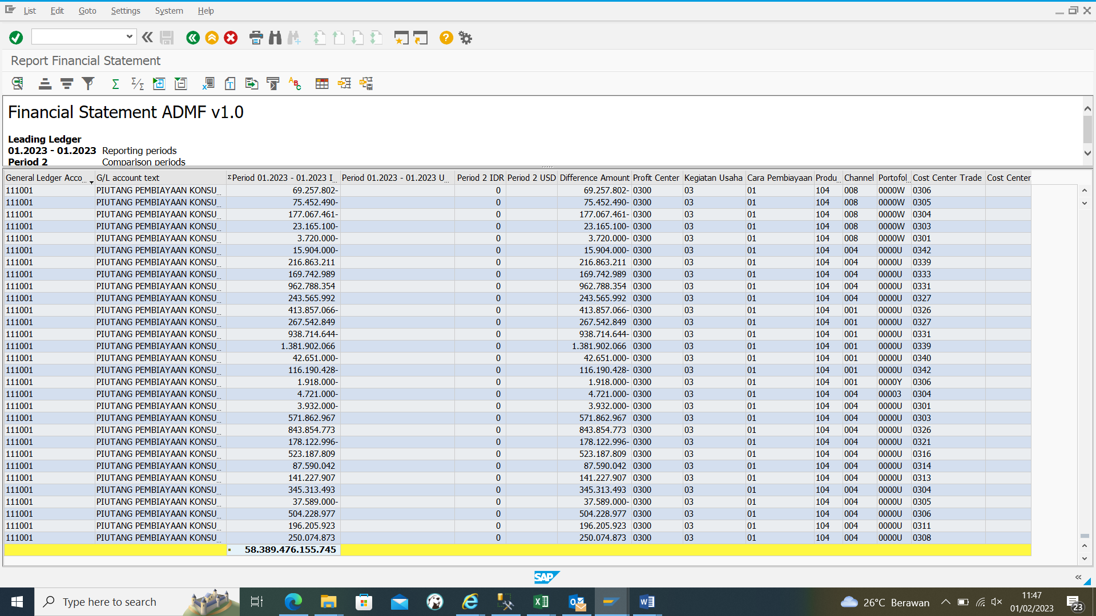

1. Selesai.
2. Script untuk summary